ПРОВЕРОЧНАЯ РАБОТА №1 (до 30.04) для учащихся не имеющих медицинских противопоказаний Выполни контрольные упражнения, результат запиши.
Название упражнения |  | Твой результат
1 Сгибание и разгибание рук в упоре лежа. (количество раз)
2. Прыжок в длину с места. Упражнения выполняется в спортивной обуви.  Выполни упражнение 3 раза и запиши лучший результат( в сантиметрах). | 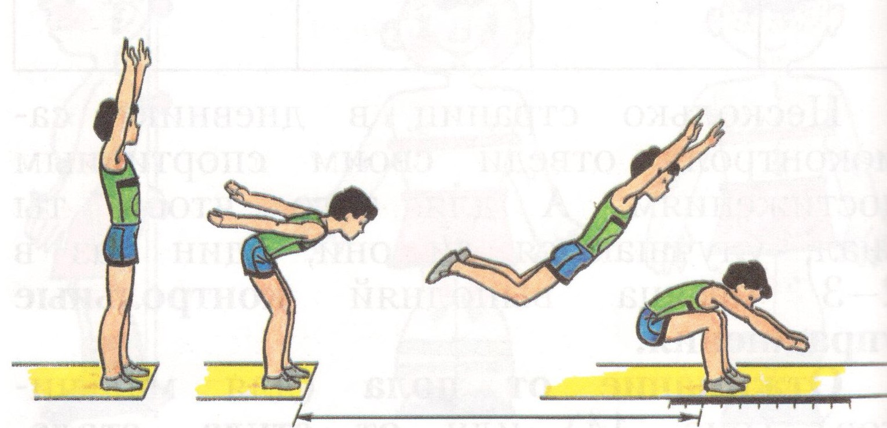
3. Поднимание туловища из положения лежа на спине за 30сек. | 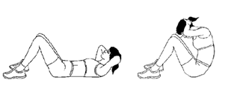
4. Наклон вперёд- вниз, достать кончиками пальцев пол.( записать да или нет)
Работу оформи и перешли. Например:
Контрольные упражнения выполнила Иванова М. 5 «А»
Сгибание и разгибание рук в упоре лежа. – 10раз.
Прыжок в длину с места. - 130см
Поднимание туловища из положения лежа на спине- 17 раз
Наклон вперёд- вниз, – да.

